毕业综合实践管理平台

用
户
使
用
说
明
书

登录系统
进入学校网站主页：http://www.hzaspt.edu.cn/
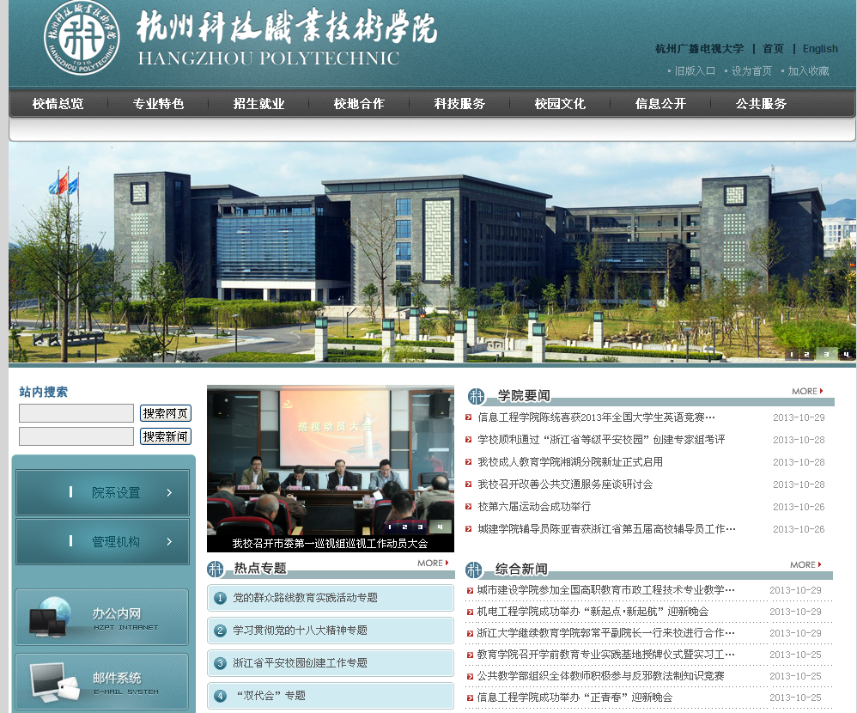
选择管理机构-教务处· 质量评价处· 职业技能鉴定所
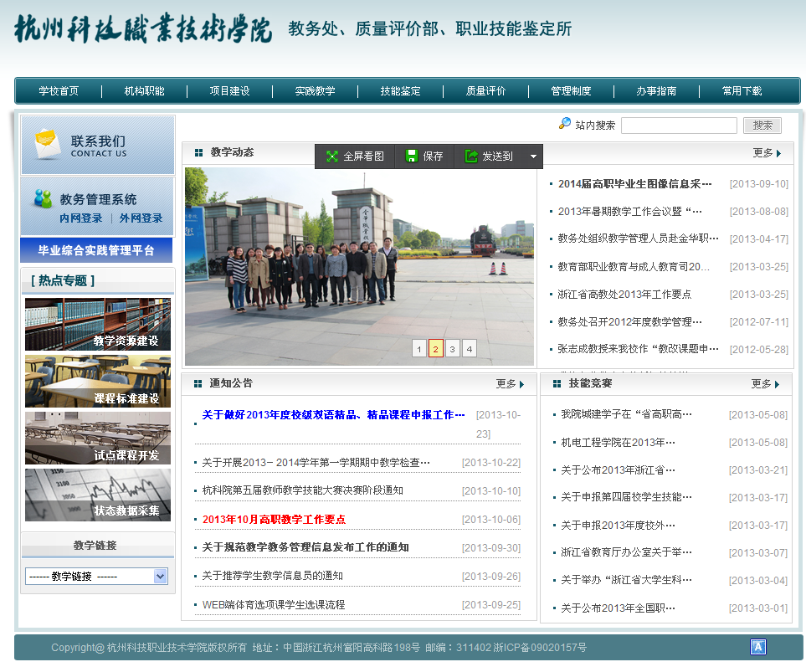
点击“毕业综合实践管理平台”
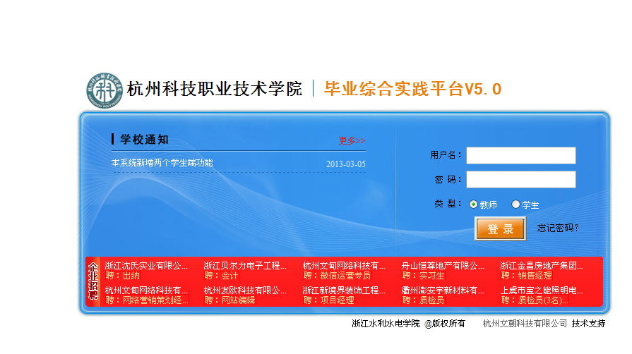
使用须知
- 学生用户名：学号
- 学生初始密码：身份证号
- 如有学生遗忘密码可向二级分院教学秘书报告学号或姓名，二级分院教学秘书帮助修改密码或者直接在登陆窗口点击“忘记密码”，输入相关身份信息后就可以找回密码。
- 学生用学号和身份证号登录系统，系统会强制修改密码，学生修改密码。
- 学生用学号和修改后的密码登录系统，系统会强制填写学生的联系方式,QQ,电子邮件，家庭信息，学生添加好个人信息。
目录
基本信息 4
毕业设计 4
1. 课题管理 4
2. 任务书 5
3. 开题报告 5
4. 毕业论文 5
5. 毕业成果 5
6. 答辩安排 6
顶岗实习 6
7. 实习周记 6
8. 提问与作业 7
9. 实习报告 7
我的信息 7
我的教师 8

基本信息

基本信息可以查看自己的毕业设计及实习的相关信息
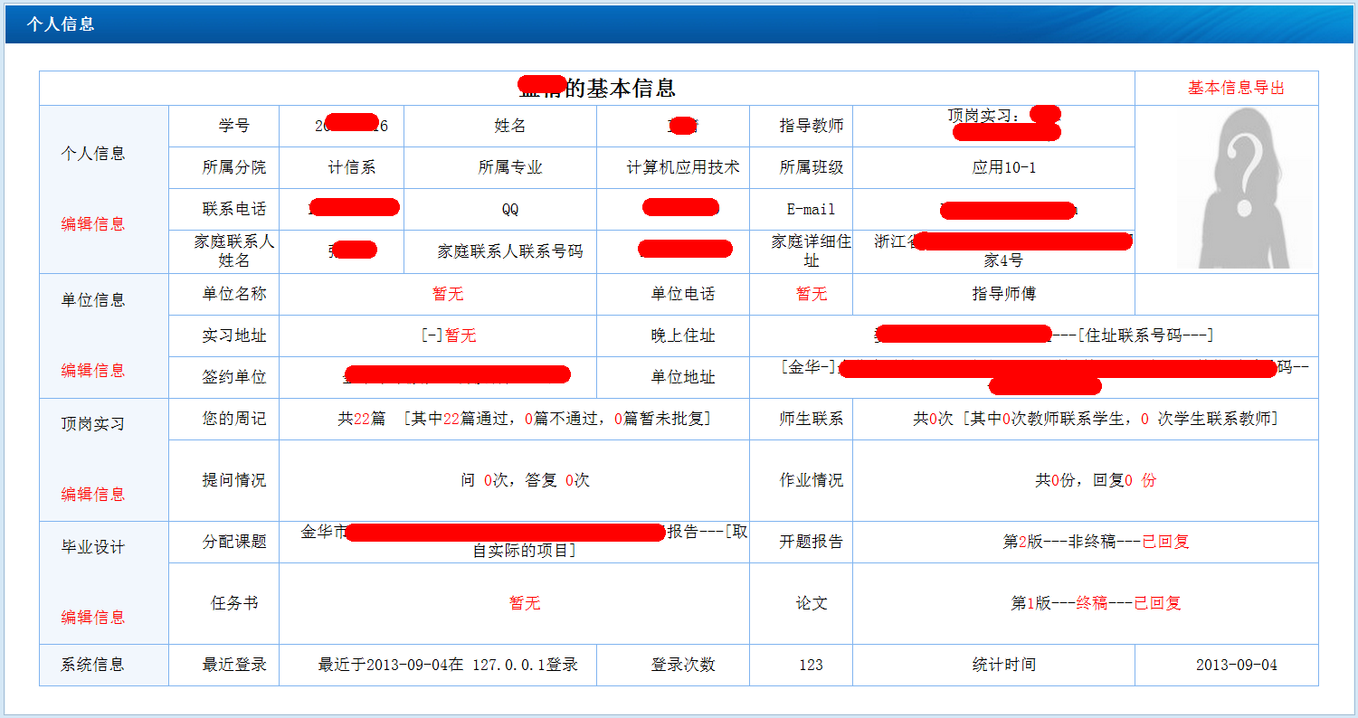

毕业设计

- 课题管理
简介：
毕业设计课题是有指导教师和学生共同商议，有指导教师填写。如果没有输入课题，毕业设计是无法进行。如果暂时无法确定课题，可以将课题命名为“暂定”，等课题确定再做修改
内容含义以及用途：
如下图
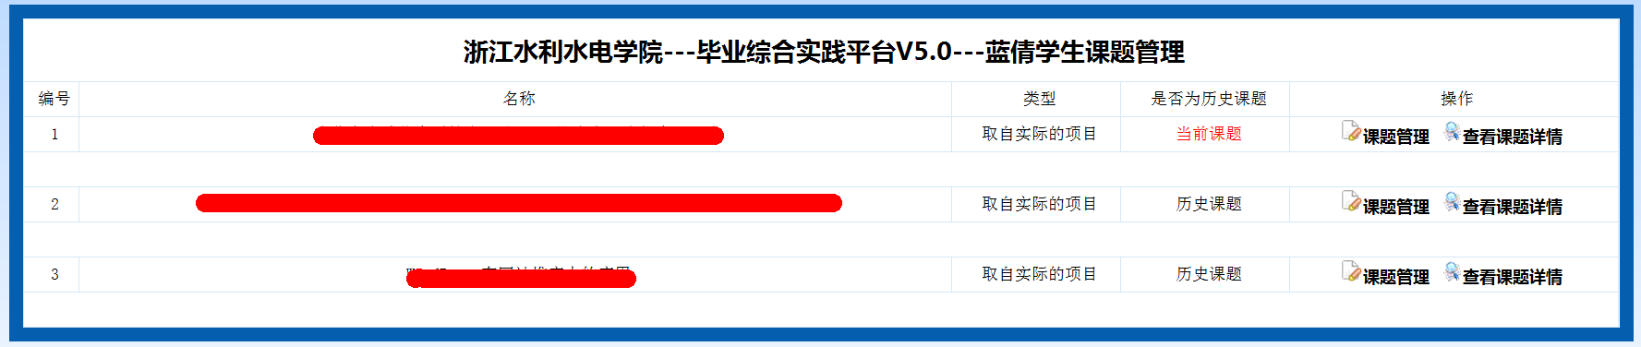

- 任务书
简介：
任务书是一般学校是由指导教师下发（个别学校是由学生先撰写上传，指导教师下载批阅），学生根据下载任务书撰写毕业设计
内容含义以及用途：
如下图
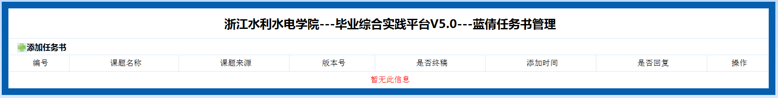

- 开题报告
简介：
按照任务书的计划,写好开题报告,上传到该平台，指导教师会及时批阅
内容含义以及用途：
如下图
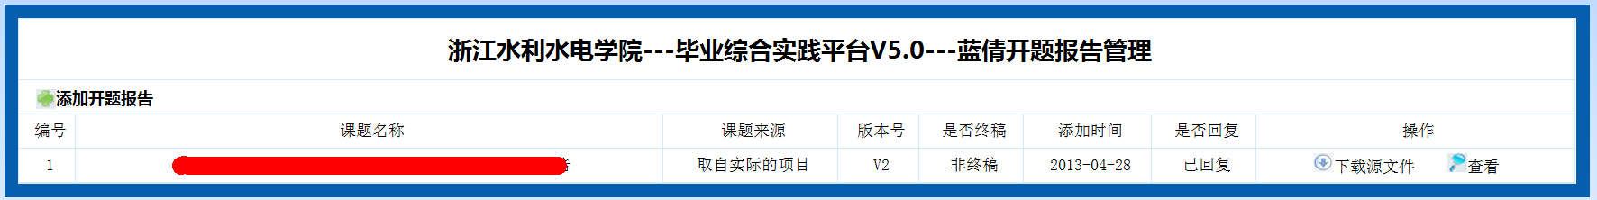

- 毕业论文
简介：
和开题报告类似
内容含义以及用途：
如下图
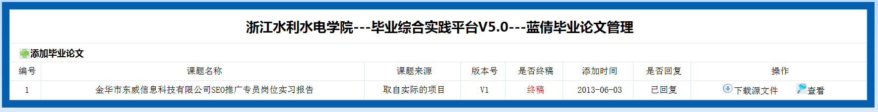

- 毕业成果
简介：
跟开题报告类似，但毕业成果可以上传Rar或Zip文件
内容含义以及用途：
如下图
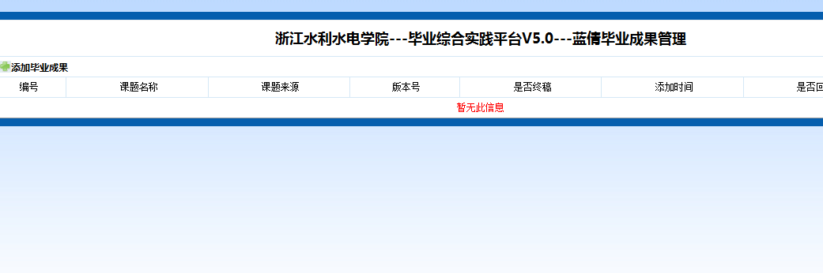

- 答辩安排
简介：
查看自己的答辩时间，便于工作上的时间安排
内容含义以及用途：
如下图
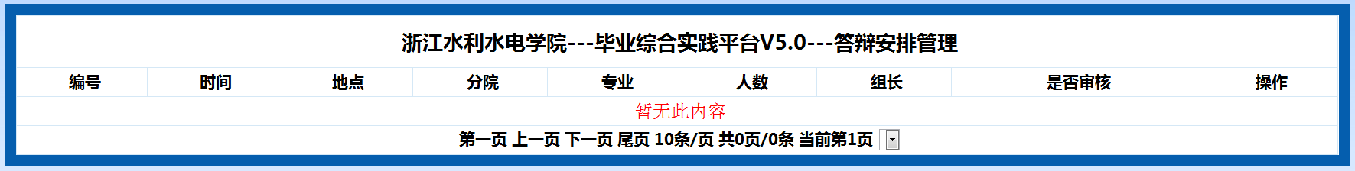

顶岗实习
- 实习单位
简介：
校外实习：
单位搜索：可以在企业库搜索和自己实习相同的企业，系统会自动输入该企业的信息。
工作描述（岗位职务）：在企业什么岗位上做什么。
工资：如实填写工资，如果没有可以填写0
校内综合实训：
3+2学生如果不出去找实习单位，可以叫指导教师分配任务。该任务可以当做后期毕业设计的材料。
内容含义以及用途：
如下图
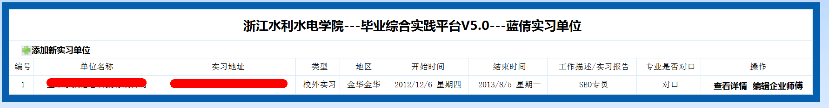
- 实习周记
简介：
学生写实习周记有字数规定，该字数由学校教务处规定，必须写满该字数以上才能提交。周记内容必须如实反映学生在这一周内的情况。如不认真撰写周记会影响最后的实习成绩，影响毕业。
时间段：星期一到星期天。学生必须在一周内写一篇周记，不能多写和
少写。指导教师没有批阅之前，周记是可以修改的；批阅了就不能修改。
内容含义以及用途：
如下图
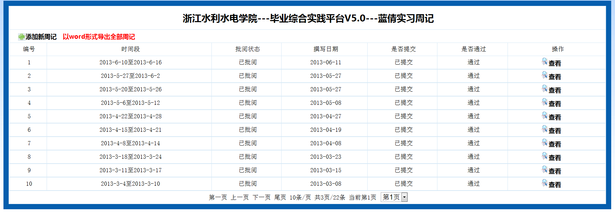

- 提问与作业
简介：
学生提问：学生在实习过程中遇到专业问题，法律问题，生活问题可以向指导教师提问，指导教师会及时回复学生提的问题。学生在看指导教师的回复后，可以继续多次回复。
内容含义以及用途：
如下图
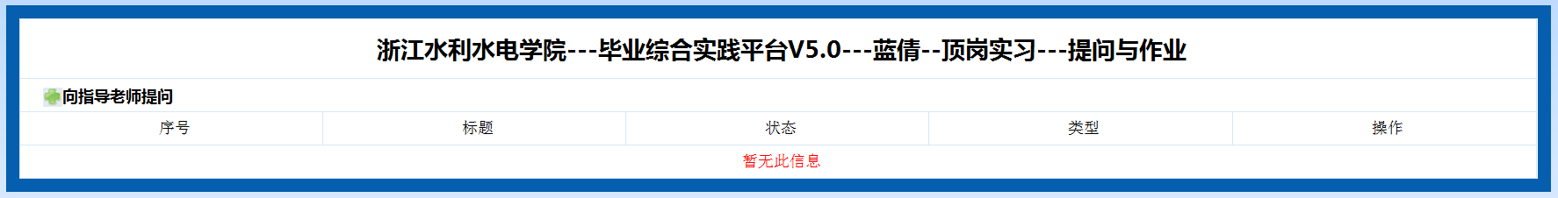

- 实习报告
简介：
在实习过程中，根据学校的要求提交实习总结报告，学生按时写好报告提交。指导教师会及时批阅。
内容含义以及用途：
如下图
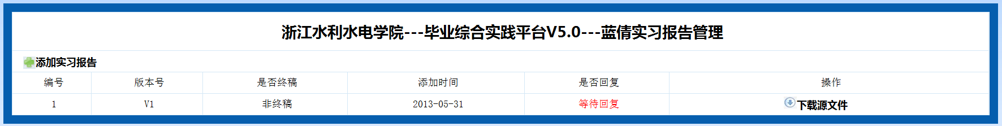

我的信息
简介：
修改自己的基本信息如联系电话，联系地址等
内容含义以及用途：
如下图
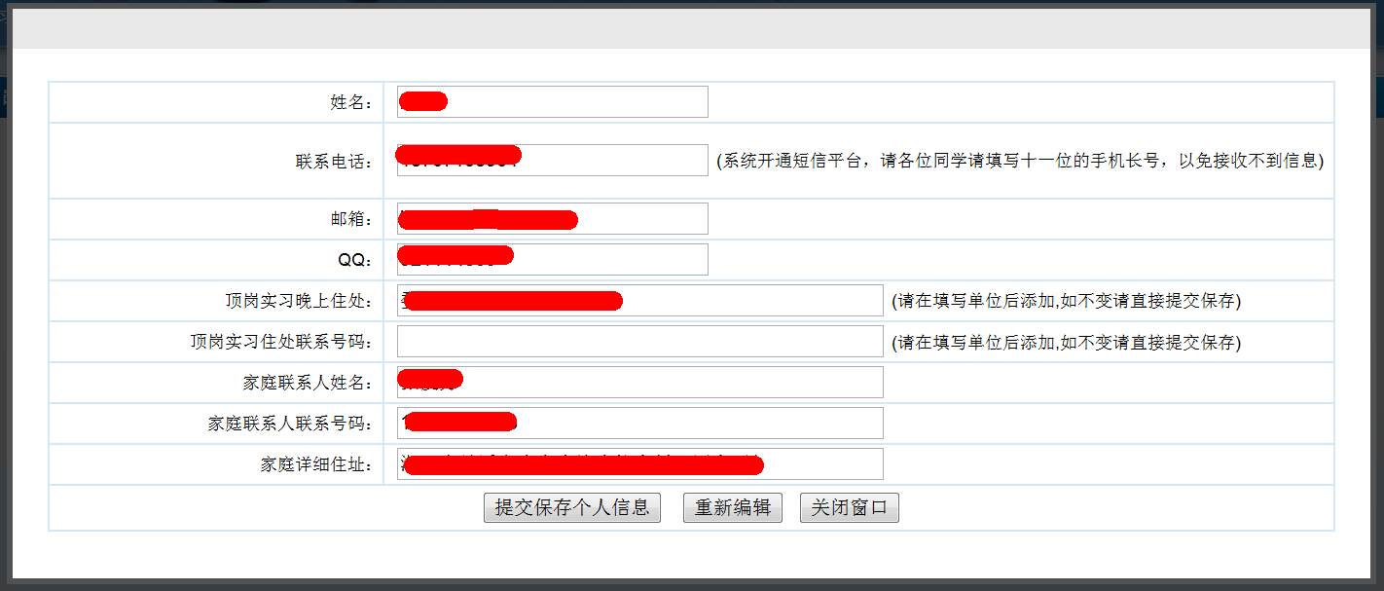

我的教师
简介：
可查看指导教师、大队长及专业室主任联系方式

内容含义以及用途：
如下图
